Idea del Aprendizaje Cooperativo

Es un estilo, sistema o modelo de aprendizaje
que trata de superar, no evitar, los conceptos tradicionales

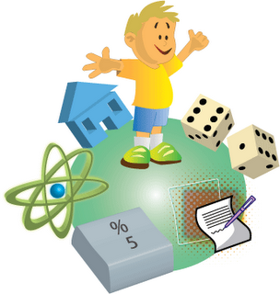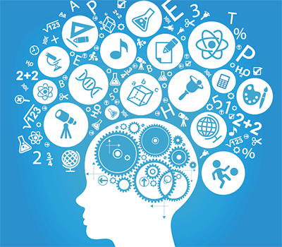

El aprendizaje cooperativo es aprendizaje: implica pues la puesta en juego de forma intensa de la inteligencia (impresión, comprensión, expresión) y de la memoria (retención y evocación)

Tradicionalmente que ha sido el aprender

Ha sido acción y efecto de adquirir algo por parte de un ser vivo. En el hombre, resultado y proceso de una adquisición, en el orden sensoriorreceptor o en el terreno neuromotor. Cada escuela o actitud psicológica o pedagógica ofrece su propia definición o interpretación de su naturaleza, de sus condiciones y de sus efectos.
En sentido general lo entendemos como acción (operación) y como resultado de la acción (adquisición). En el nivel elemental, o animal, se basa en las estructuras nerviosas que se "acondicionan" (reflejos condicionados) y es común al hombre (animal racional) y al bruto (no racional). Puede ser de mera captación (registro) sensorial; o puede ser mecánico y operativo (hábito motor). Entra en juego el sistema nervioso receptor en el primero y el sistema nervioso motor en el segundo, con la maravillosa complejidad de tales sistemas.
El aprendizaje humano (intelectual) es inmensamente más complejo que el animal o nervioso. Es consciente, gradual, voluntario, sistemático, responsable y libre.
En él entra en juego la inteligencia, facultad específica y exclusiva del hombre, la cual existe en raíz desde los primeros momentos de la vida; pero se desarrolla a medida que el hombre madura.
El aprendizaje de los contenidos abstractos (conceptos, relaciones, teorías, sistemas ideológicos, doctrinas, etc.) exige el ejercicio de la inteligencia ya madura, capaz ya de abstraer y relacionar, juzgar y argumentar, sintetizar y generalizar. Las operaciones psicológicas implican el suficiente desarrollo del hombre y posibilitan el aprendizaje a su nivel superior. En este nivel es donde se sitúan los aprendizajes de contenidos religiosos.
En la educación hay que dar importancia a los aprendizajes, pues los mensajes, doctrinas, relaciones, operaciones, acciones cultuales, etc. se fundamentan en informaciones concretas, que provienen de los sentidos y de los estímulos del entorno.
Es vida, es experiencia, testimonio, reflexión, influencias, actitud, es educación de la mente que se carga de todo ello, lo procesa y lo conserva, ajustando a ello su conducta.

Pero acaso la vida sea algo más y se hace preciso el superar la labor de la inteligencia que fabrica edificio conceptuales y de la memoria que los conserva.

Hará bien el educador en no simplificar la acción de la mente y las operaciones que se organizan en ella y tratar de descubrir otras variables, sin renunciar a los valores que ellas aportan. Por eso camino se orienta el aprendizaje cooperativo y en esa dirección se elaboran sus teorías y sus directrices prácticas.
A) En clave de inteligencia
El aprendizaje en clave de inteligencia es un resultado de la mente, la cual también se denomina inteligencia, entendimiento, pensamiento, talento, razonamiento. Como facultad o capacidad de producir. ¿Que produce? ideas, (abstracciones e intuiciones) juicios (de cantidad, de calidad, de relación y de modalidad) y raciocinios reflexivos o discursivos, analíticos o sintéticos, deductivos o inductivos, generales o concretos, conceptos que se expresan por palabras, frases o sentencias y argumentos, reflexiones. Todo eso produce la mente
Para aprender lo es aprender, hay que entender todo esto y mirar cómo se consigue bien y como se conserva en la mente.
Operaciones mentales

Sea cual sea la mejor definición de inteligencia, lo más importante en el orden práctico es analiza que esta facultad es capaz de hacer.

En general, la mente realiza un proceso que va desde a impresión de los datos hasta su expresión interior, por medio de la comprensión, y de su expresión exterior a través del lenguaje.
- La impresión consiste en la labor sencilla y decisiva de captar, por vía sensorial, tanto interior como exterior, aquellos objetos que se presentan como pensamiento.

- La comprensión supone la elaboración y ordenación de esos datos recibidos. Sólo la mente puede organizarlo en conformidad con las leyes naturales de la lógica o coherencia y de la crítica o discernimiento sobre su realidad.

- La expresión equivale a la formulación de conceptos y relaciones, que se efectúa de forma múltiple en sistemas cada vez más complejos del pensamiento.

Si la expresión es interior, el resultado lo llamamos pensamiento. Si es más bien exterior, lo solemos denominar lenguaje. Ambas cosas, interna y externa, son correlativas. Es el pensamiento, el conocimientos, el entendimiento especifico del ser humano, inasequible para el animal bruto, irracional, y propio del animar racional: el hombre

Resultado es el pensar
Pensar es más que comprender. Es encadenar datos y comunicarlos a sí mismo primero y a los demás después. En especial, la mente configura su pensamiento en tres niveles exclusivos del hombre. A ninguno ellos llega el animal, el cual sólo puede asociar impresiones sensoriales y reaccionar con más o menos facilidad ante ellas.
Los tres niveles del pensamiento humano son los siguientes:

El idear o concebir.

Es la operación más sencilla. Con ella producimos ideas (o visiones interiores) o conceptos (productos concebidos en la mente). Expresamos interiormente objetos o realidades recibidas del exterior.

Lo hacemos de dos formas:
- de una manera rápida o singular, a partir de un objeto único, elaborando entonces intuiciones;
- o de manera más lenta o acumulativa, usando objetos que se superponen en la mente y conseguimos abstracciones o ideas generales.

Intuir y abstraer son, pues, los dos modos de idear o de concebir.

Los términos, vocablos o palabras son las expresiones verbales, orales o escritas, con las que expresamos al exterior las intuiciones y las abstracciones.

El Juzgar o relacionar.

Es la operación por la que comparamos dos conceptos. Nuestra mente relaciona los conceptos y puede concluir que concuerdan o que discrepan; incluso, puede vacilar ante esa comparación.

Por eso, las relaciones o juicios pueden hacerse de tres formas.

- Afirmar es expresar la concordancia de dos conceptos. Cuando decimos: la casa es alta, compararnos casa y altura.
- Negar es expresar discrepancia entre los dos objetos. La casa no es alta.
- Dudar es mostrar la imposibilidad de la mente para expresar la concordancia o la discrepancia. Conduce a formular juicios indefinidos, imprecisos, dubitativos que se formulan en forma de posibilidades, sospechas, dudas o interrogantes.

La expresión externa del juicio se hace mediante las frases, las propuestas, las sentencias.

El razonar.

Equivale a elaborar series o cadenas de juicios relacionados entre sí, que tienen algún tipo de nexo o de vinculación. Es la operación más compleja de la mente. A ella llegamos sólo cuando hemos adquirido suficiente grado de madurez o capacidad mental para hilvanar juicios.
La expresión externa de los razonamientos se llama argumentación.
El razonamiento interior, y la argumentación exterior, pueden hacerse de muchas maneras.
- Deducir es razonar, partiendo de juicios generales para sacar juicios particulares.
- Inducir es llegar a juicios generales desde varios particulares.
- Analizar es razonar, haciendo juicios sobre aspectos parciales.
- Sintetizar es razonar con juicios globales, unitarios, sintéticos.
- Discurrir es haces juicios sucesivos, sin repetir ninguno, hilvanados.
- Reflexionar es razonar reiterando o repitiendo varios juicios.
- Concretar es precisar en forma singular y sensible los juicos.
- Y generalizar es hacerlo en forma amplia, global y unitaria.

A la luz de todos estos procesos y formas el pensar no es difícil entender que el formar la mente en cada uno de los campos en los que podemos actuar con ella es de la máxima importancia.
Por ejemplo, al referirnos al campo social o político, pensamos en sociedad, patria, nación, estado, ley, gobierno. Si nos movemos en el terreno religioso habremos de trabajar con conceptos abstractos (Dios, alma, salvación, amor, virtud, misterio, revelación) y necesitaremos mucho tiempo, paciencia, ejercicios previstos a las afirmaciones o negaciones. Necesitaremos que la mente haya madurado. Entenderemos lo original que resulta el transmitir esos conceptos a los niños pequeños y la gran tarea que ello representa.
Detrás de los conceptos, podremos hacer juicios (La nación es grande, Dios es bueno, el alma es pura) Y al final podremos argumentar (el alma es pura porque Dios es bueno y así lo ha querido)
Cuando esto se comprende, las prisas ceden, los esquemas mentales se flexibilizan, se respeta el ritmo de cada persona, se hace lo que se puede y se trabaja para que la mente madure. Es decir se prepara la mente para que pueda luego aprender y conservar lo aprendido.

b) Y en clave de memoria
Memoria es la facultad retentiva y recordatoria que poseemos los seres vivos para recoger y conservar los hechos sensoriales o motores que realizamos en la vida ordinaria (memoria sensitiva) y para mantener en nuestro interior los esquemas mentales, las opciones libres y los sentimientos superiores que han llegado y actuado en nosotros (memoria humana).
En cuanto ser con tejido nervioso, resulta común en el hombre y en el animal no racional. Pero los hombres somos racionales y registramos además reflexivamente los contenidos que no son sólo productos recibidos por los sentidos.

Por eso los hombres tenemos como originalidad la consciencia voluntaria de regulación de lo que aprendemos. Esto quiere decir que somos conscientes de lo que retenemos; y además que somos capaces de seleccionar y organizar nuestros recuerdos.

Operaciones de la memoria

Cuatro operaciones realiza nuestra memoria, o puede realizar, según los momentos:

a) Grabación o registro.
En virtud de ella fijamos o imprimimos en la materia nerviosa los datos que entran en nuestros sentidos o que configuramos en nuestro interior. Esto lo podemos hacer con facilidad o con dificultad. Memoria fácil es la que graba los datos sin casi esfuerzo, por ejemplo un hecho, una figura, una acción. Memoria difícil o rebelde es la que se resiste a consignar los datos y el que quiere grabarlos tiene que repetirlos muchas veces para conseguirlos al fin.

La grabación de los datos tiene que ver con la estructura fisicoquímica del tejido nervioso. La teoría más extendida es la "ribonucleica" que supone la variación de zonas corticales en los ácidos ribonucleicos (RNA), cuando llegan a ellos los datos recibidos por los sentidos. Conjuntos de neuronas asociadas (enjambres neuronales) graban y conservan una imagen sensorial (figura, sonido, olor, sabor, etc.) o, con soporte de lo sensorial, un dato no sensorial: una relación, una deducción, un significado, un concepto abstracto, etc.
La teoría de la Universidad de California tiende más bien a colocar el registro químico de la memoria en los ácidos sinápticos (sinapsis, conexión de las neuronas por sus áxones).
En esas estructuras sinápticas se alteran, por efecto de las sensaciones que llegan, determinadas enzimas: acetilcolinas (AC) y colinesterasas (CE), que serían los soportes de las imágenes registradas.

Sea de ello lo que sea, lo importante es que la grabación exige una base fisiológica que explica el costo de la grabación, la variedad entre los individuos, la limitación de nuestra memoria, el olvido natural con el tiempo, el envejecimiento memorístico, los errores y confusiones, y otros hechos relacionados con el recuerdo.

b) La retención o conservación.
Grabados los datos, sobreviene el hecho de mantenerlos, sin que se borren o desdibujen. La base química aludida explica el cómo, aunque no el porqué. Es tenaz la memoria que no olvida los datos. Es fugaz aquella que pronto desdibuja, o borra, lo consignado. Esa retención se halla muy relacionada con la intensidad de la fijación, la singularidad de la misma, los apoyos afectivos o los intereses que pueden entrar en juego, la madurez del tejido nervioso, etc.

c) Evocación o remembranza.
Es la llamada de los datos almacenados y conservados a la conciencia. Supone capacidad de revivirlos en nuestra mente cuando los queremos "recordar" o cuando los necesitamos usar.
La prontitud es la cualidad par recordar los datos sin esfuerzo y de forma inmediata. La morosidad o resistencia es la tardanza en sacar lo que tenemos dentro de nosotros o la necesidad de emplear ayudas desproporcionadas para ello.

d) Reconocimiento como propio
Es la identificación de los datos o relación clara o confusa con el propio yo o con referencia al objeto al que se los atribuimos. Supone cierta madurez, equivalente a la experiencia y repetición frecuente de la asociación, rasgo que el niño pequeño a penas posee, por lo que experimenta dificultades en reconocer como propios los rasgos evocados.

Es fiel y clara la memoria que enseguida reconoce los datos. Es infiel y confusa la que vacila al identificarlos o confunde al relacionarlos entre sí.

Tipos de memoria

Los cuatro actos de la memoria pueden ser realizados de diversas formas y en consecuencia pueden existir diversos tipos de memoria:

+ Es memoria espontánea y natural la que suscita los datos en la conciencia directa. Los conserva y los evoca sin esfuerzo y los reconoce sin dificultad, como cuando surge en el interior una melodía o se reconoce un rostro.

+ Es memoria forzosa y artificial la que se apoya en artilugios o reforzamientos, como son los medios nemotécnicos o los estímulos y recursos extraordinarios.
La primera provoca "recuerdos" que afloran a la conciencia, porque sobrevienen autónomamente en el interior y se integran en la vida de cada persona. La segunda reclama "reminiscencias", que suponen recursos para que afloren los datos, ciertamente almacenados pero menos vinculados con la vida cotidiana y otras dimensiones de la persona.

Por otra parte, según el área sensorial o motriz, para el que una persona posee más facilidad para grabar, conservar, evocar y reconocer, la memoria puede ser de muchos tipos. Cada una tiende a poseer, y en consecuencia a cultivar, un tipo determinado de operación retentiva.
- Hay memorias sensoriales, que manifiestan comodidad para reminiscencias o recuerdos que se refieren a alguna de las vías nerviosas.
+ Memorias visuales son las que trabajan con figuras, colores, formas que entran por los ojos.
+ Memorias auditivas son las que graban y evocan mejor sonidos, músicas, voces, que suponen la puesta en juego del oído.
+ Memorias gustativas y olfativas, que hallan facilidad en los olores o sabores.
+ Memorias somestésicas, que enseguida recogen impresiones táctiles o corporales.
+ Memorias motrices, dinámicas y operativas son las que sienten singular facilidad para quedarse con los movimientos, operaciones de todo el cuerpo o de parte de él. pies, manos, sobre todo.
+ Memorias especulativas, abstractas o teoréticas, son aquellas que se vuelcan más en los datos recogidos por vía de reflexión o de relación. Pueden ser, según las operaciones mentales en que se apoyan, lógicas, numéricas, verbales, conceptuales, etc.

Valor pedagógico de la memoria

En general la memoria es una facultad imprescindible en la vida humana. "Tanto sabemos cuanto en la memoria conservamos", era un adagio romano del que se hicieron eco los filósofos antiguos. Y han repetido los modernos, aunque en la actualidad se intensifica el estudio de la memoria desde sus soportes neurológicos.

C) Aprendizajes naturales

Es fruto de la inteligencia y de la memoria. La inteligencia capa y comprende. La memoria conserva y reproduce. n los tiempos racionalistas del siglo XVIII y XIX se infravaloró, al contraponerla con la reflexión lógica y con la intuición, sin que sus detractores cayeran en la cuenta de que no puede haber reflexión sin datos ni la intuición conduce a nada si no quedan sus registros de forma permanente.
Pedagógicamente la memoria debe ser cultivada con esmero, proporcionalidad, orden y oportunidad.
- Por su base química, las épocas infantiles (hasta los 14 años) son propicias para incrementar la capacidad de grabación y la facilidad de evocación. Es un buen servicio pedagógico dotar a las personas de esta cualidad desarrollada.
- Los aprendizajes asociados, datos en redes, son más rentables que los aprendizajes sueltos. Es decir, con menos esfuerzo se consigue más resultado.
- También es conveniente diferenciar los terrenos en los que hay que poner en juego la memoria. Hay materias que se prestan más a la documentación como son la historia, la geografía y la biología. Y hay otras que reclaman previa reflexión y comprensión, no bastando el recuerdo repetitivo: Matemáticas, Física, Filosofía.
- La repetición frecuente de los datos contribuye a reforzar los conocimientos almacenados. Por eso conviene el "repaso" frecuente de la materia de la que se va a dar cuenta.

- La selección de los mismos es importante, pues es bueno partir del principio de que "el saber sí ocupa lugar" y es conveniente diferenciar en los aprendizajes lo importante de los secundarios
- Cada uno debe conocer sus rasgos de memoria. El que tiene facilidad retentiva para lo visual debe buscar soportes visuales y el que cuenta con cómoda retención de lo dinámico hará bien en usas los escritos, subrayados y esquematizaciones para facilitar el recuerdo en función de esa facilidad.
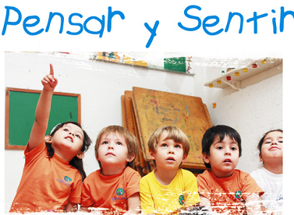

- En todo caso es importante apoyar los aprendizajes en satisfacciones afectivas gratificantes. Lo que se intenta recordar envuelto en nubes de antipatía (personas, lugares, materias, recuerdos, desagrados) provoca aversión y hace poco rentable la energía y el tiempo que se pone en juego. Quienes saben autopersuadirse de la conveniencia de lo que se intenta grabar para luego evocar incrementan los resultados de manera natural y provechosa.
Y lo que no debe entenderse
No deben entenderse por aprendizaje cooperativos, el que se realiza en conjunción operativas con otros, por los diversos conceptos en los que pensamos cuando decimos aprendiza. Entre esos conceptos podemos señalar a modo de ilustración en una lista de ellos.
- Aprendizaje repetitivo o memorístico, que el que resulta de repetir con insistencia y grabar en nuestra memoria con más menos precisión y orden.
- Aprendizaje receptivo, el que de manera natural nos queda de todo lo ue nos acontece y , a traves de los sentidos no resulta estable sin esfuerzo ni explicita intención
- Aprendizaje activo. Es el que intentamos conseguir cuando necesitamos hacer uso posterior de él, como son las mayor parte de los aprendizajes escolares, de los cuales habremos de dar cuenta cuando nos pregunten posteriormente. En ellos ponemos "cuidado", que eso significa el término "estudio".
- Aprendizaje observacional o sensorial, que es el que procede de los sentidos, la vista, el oido, el olfto, el gusto y el complejo sentido del tacto
- Aprendizaje latente o subconsciente, el que no queda sin casi habernos dado cuenta de que lo hemos recibido y de alguna manera nos influye sin advertirlo con claridad, como los miedos, las simpatías, las preferencias, los deseos, y que solemos denominar con el término de subconscientes.
También hablamos por el contenido de aprendizajes matemáticos, literarios, históricos, artísticos, jurídicos; y acaso por la identidad los catalogamos como musicales, gimnásticos, motóricos, lúdicos, y otros similares.
Por el modo de adquirirlo y conservarlo, podemos emplear otras expresiones
Aprendizaje reflexivo, ponderado, inteligente, el que voluntaria pretendemos usando la inteligencia para ordenarlo, justificarlo y con frecuencia seleccionarlo.
Aprendizaje memorístico, mecánico o repetitivo el que de manera sólo automática o irreflexiva intentamos adquirir por simple ejercicio de gimnasia mental o por otras motivaciones.
Aprendizaje gradual el va de lo fácil a lo difícil o aprendizaje global el que no diferencia grados, niveles, diferencias o significados

Aprendizaje motivado el que se apoya en intenciones claras y utilidades y aprendizaje desinteresado o resignado el que

Aprendizaje estable y permanente y aprendizaje fugaz y pasajero el que carece de consistencia y dura poco en la memoria

Aprendizaje programado y aprendizaje ocasional y superficial en donde entra en juego la previsión, la intención

Los diversos modos de aprender, como operación natural del ser humana tiene posibilidad de moverse en dos nivel: el puramente animal y neurológico, como es el motriz; y el especifico del ser humano, el abstracto, el racional.

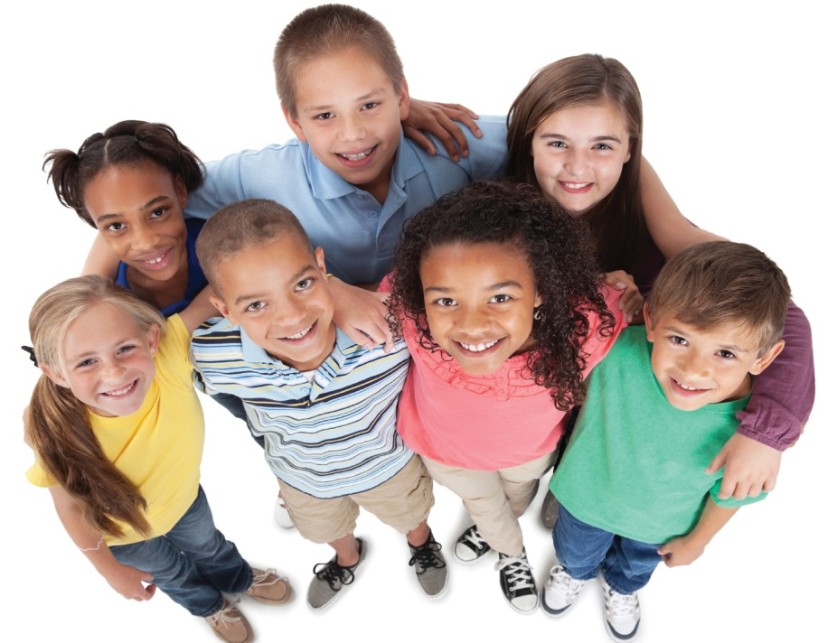

d) Diferencias de precisión

Sobre todo, en el contexto escolar en el que se mueve el aprendizaje cooperativo como corriente o estilo didáctico, conviene diferenciar el cooperativo de otros conceptos o expresiones afines, que pueden rozarse produciendo confusión y que con frecuencia se mueven en el terreno de las especulaciones de los profesionales de la psicología del aprendizaje y de la psicopedagogía.

No conviene identificar el aprendizaje cooperativo, con el colaborativo, el grupal y el significativo

1) No es el aprendizaje significativo

Es término propio del constructivismo pedagógico, promovido y apoyado en los experimentos y terminologías de Harvard, en donde un grupo interesante de psicólogos y didactas J. Brunner, D. Ausubel, José Novak, Donal Normanl) crearon el movimiento o estilo del constructivismo pedagógico.

En general en ese ámbito y en sus mundiales influencias se entiende por significativo el aprendizaje selectivo, en el que e pretende preferir los modelos que pueden servir para otros desarrollo. Se debe aprender lo que es modelo que sirve para otros aprendizajes o ejercicios similares. La idea de contenido selectivo, significativo, conceptual, estructural acompaña a este aprendizaje y trata de seleccionar la ingente cantidad de lo que hoy es posible aprender en todas las ciencias y áreas docentes. Y la idea de acumulativo, repetitivo, mecánico y meramente memorístico se presenta como antagónica de buen aprendizaje.

Aprendizaje significativo es el aprendizaje en el cual el sujeto relaciona sus conocimientos previos con los nuevos, dotándolos así de coherencia respecto a sus estructuras cognitivas. En la pedagogía constructivista se habla con frecuencia de "aprendizajes selectivos o significativos". Con esta denominación se alude a la tendencia o preferencia de evitar acumulaciones de datos o de habilidad en los aprendizajes y tratar de aportar al sujeto aquellos que son modelos, estímulos o signos de otros similares o cercanos.

No importa aprender muchos datos ni incrementar los contenidos del aprendizaje, sino organizar, seleccionar y graduar lo que se reclama como objeto del aprendizaje. También, pues, en la configuración de los procesos instructivos hay que asumir el "aprendizaje significativo" como criterio preferente en educación

Aprendizaje significativo: en este tipo de aprendizaje el sujeto relaciona sus conocimientos y experiencias previas con el nuevo patrón o marco cognitivo que se le sugiere. De esta manera la persona desarrolla habilidades específicas y es también un ser activo. Este tipo de aprendizaje es muy utilizado en niños pequeños o en procesos de aprendizaje concretos que necesitan del desarrollo de habilidades especiales.

Es fácil entender que el aprendizaje cooperativo hace alusión a los medios y a las metodologías. Y el significativo alude a los contenidos y a sus utilidades...

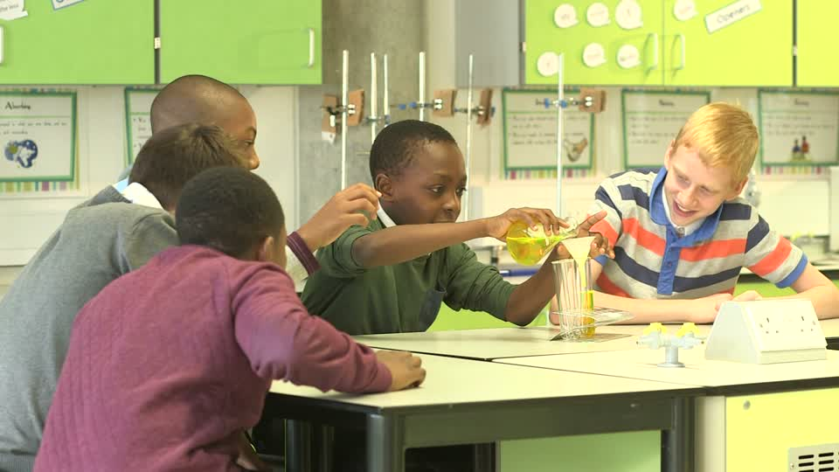

2. No es el aprendizaje colaborativo,

Si entendemos por co-laborar aportar algo, trabajar con, o realizar algo para... quien está comprometido en una empresa o acción de entender o de aprender, la idea de colaborativo adquiere ciertas tonalidades de auxilio y aportación de complemento o de suplemento, no de realización equivalente y solidaria como tiene la idea de cooperar.

Los términos son tan próximos y equivalentes que es normal que entre los promotores del cooperativo hay autores que lo identifican con el colaborativo y hay autores que lo diferencian, inclinando sus preferencias técnicas por el cooperativo, que es el término que más se ha extendido. Con todo en el idioma inglés, cuyos escritos han influido mucho, no hay especial diferencia entre "collaboration" y "cooperation", pues pragmáticamente (espíritu americano) lo que importa es el "learning".

El colaborativo puede entenderse del que se hace con otros y en donde el individuo es prioritario sobre el grupo, al menos en la dimensión del aprender. El cooperativo tiene más a la atención al grupo, suponiendo que su progreso arrastra al individuo, poniendo la acción del más capaz al servicio del menos dotados, pero produciendo en ambos ventajas didáctica que justifican con creces sus inconveniente, si es que los hay.

Y si la colaboración es libre y diversificada, habremos de pensar que un aula en el que unos alumnos ayudan a otros más necesitados se parece a una labor en la que aprenden todos en conjunción, en cooperación. El colaborativo busca apoyar a otros. El cooperativo busca ante todos apoyar entre si todos para avanzar solidariamente

Las diferencias están el modo, en el tono, en la forma de relacionarse. No conviene ser muy minucioso en estas cuestión, y por eso es mejor entrar en juego para valorar las ventajas y no perderse en minuciosas diferencias semánticas que a la hora de la verdad poco aportan para el progreso de los miembros del grupo que tiene que hacer esfuerzos y actividades para avanzar en el aprendizaje.

3) No es el aprendizaje grupal
(ideas de http://www.ecured.cu/index.php/Aprendizaje_grupal

El que ocasional mente se apoya en trabajos o en actividades de grupos, más como medio o recursos de afianzamiento y expresión de los aprendido que como estructura básica del aprendizaje. El aprendizaje cooperativo se basa en grupo, al menos en la forma más difundida. Pero se puede trabajar en grupo sin tener como intención el aprendizaje simultáneo, apoyado y compartido, que es la idea que rige en el colaborativo

Non viene recordar que el modelo grupal es el ropaje que reviste el colaborativo por eso se le da importancia en cuanto a la constitución de grupos, al funcionamiento, al reparto y coordinación de actividades y en la evaluación de los resultados

Esta concepción grupal de aprendizaje propicia que los educandos autodescubran sus potencialidades: qué saben y qué pueden hacer, y estimula la expresión de sentimientos para compartir como equipo. Pero es imprescindible que los docentes den la oportunidad para que los educandos sean el eje de su entorno, porque el aprendizaje grupal es colaboración, construcción de conocimientos, a partir de las necesidades, intereses y objetivos de sus integrantes, por medio de su participación en la organización y desarrollo del proceso pedagógico.

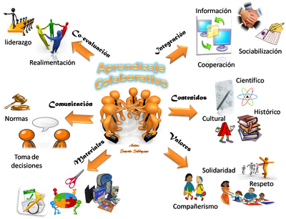
El aprendizaje grupal es un proceso de interacción e influencia mutua en el que intervienen en juego dinámico, los miembros del grupo, el profesor, las actividades conjuntas, las tareas, los métodos y técnicas grupales y los contenidos que se han de asimilar. Un aprendizaje como actividad grupal y proceso individual de apropiación, construcción y reconstrucción de la experiencia, de la red vincular social de la cual el sujeto participa y es su activo creador y en el cual las modificaciones mutuamente determinantes sujeto individual-sujeto grupal actúan como condición y resultado de las transformaciones en el plano individual y grupal.

El grupo tiene característica bien determinadas:
- Concepción de la clase como grupo de aprendizaje, sujeto de su propia formación y no mero objeto de trabajo del docente.
- Construcción del conocimiento a partir de los intereses, necesidades de los miembros.
- Se integran dialécticamente: el aprendizaje individual, el proceso grupal y el proceso de enseñanza.
- Se expresan los aspectos temáticos, metodológicos y los dinámicos en interrelación continua.
- Interés en el qué se aprende y cómo se aprende.
- Conjuga los aspectos afectivos y cognitivos.
- El docente desempeña función de coordinador, no es un miembro más del grupo.

Aprender en grupo implica unos requisitos:
Para el desarrollo exitoso en la conducción del aprendizaje grupal hay que tener en cuenta los aspectos siguientes:
- Actuación dialógica: como una forma de enfrentar la educación basada en la participación activa de los interactuantes, donde se produce, no solo un intercambio de información, sino la creación de un clima social favorable al diálogo, seguridad y respeto mutuo, propiciando espacios que permitan una comunicación desarrolladora. Implica protagonismo, personalización y compromiso social.
- Comunicación desarrolladora: es aquella en que los sujetos implicados desarrollan motivos específicos hacia el proceso interactivo, que permite el disfrute mutuo en los diferentes momentos de interacción, contribuye al perfeccionamiento profesional y personal.
- Clima social favorable: constituye premisa y resultado de una comunicación desarrolladora y participativa, donde se logra respeto a las opiniones y los criterios de los demás, sentimientos de seguridad y grado de satisfacción entre los interactuantes.

Todos esto tiene que ver con el aprendizaje cooperativo, ya que es el modo de realuizarse la acción compartida y repartida en el grupo. Pero no es todo el cooperativo, que se fija más en el finque en el medio o instrumento que se pone en juego

En el grupo hay ventajas
- Favorece la asimilación de conocimientos y el desarrollo de la personalidad.
- Desarrolla la capacidad de convivir y organizarse colectivamente, el respeto y la ayuda mutua.
- Facilita la comprensión de problemas complejos, toma de decisiones, autodeterminación de los educandos y el desarrollo de habilidades profesionales.
- Favorece la motivación por el aprendizaje.
- Desarrolla la autodisciplina, responsabilidad personal, autoconciencia y las convicciones orientadas al cumplimiento del deber social.
- Mayor nivel de elaboración y creatividad.

Pero el cooperativo no se queda en las ventajas. Tiene en cuenta los inconvenientes y trata de compensarlos. Analiza los procesos y busca cauces para superarlos. Y controla los procesos, para asegurar la adquisición de cada sujeto que forma el grupo y controla los resultados grupales y los personales.

En el plano grupal las transformaciones no sólo se operan a nivel de lo manifestado en los resultados o de los comportamientos observables en el grupo, sino a nivel psicológico, en la conversión del grupo en una comunidad psicológica, en sujeto de la actividad y en el establecimiento de mecanismos de autorregulación grupal, lo que permite lograr una mayor efectividad de la actividad de aprendizaje y potencializar la influencia del grupo como agente social de cambio en el crecimiento personal de cada uno de sus miembros y en el crecimiento grupal.
En el plano individual, como resultado de la síntesis a nivel grupal, las transformaciones abarcan a toda la personalidad, en tanto la propia estructura de la actividad grupal y la complejidad y diversidad del sistema de relaciones en que participa el individuo determinan la activación, actualización de los procesos, funciones ya maduras y el desarrollo de los procesos en vías de maduración.
En este proceso el sujeto concreto no solo se va configurando, o reconfigurando, como personalidad, sino como miembro de determinado grupo, al que le son atribuibles un conjunto de características, normas, valores, comportamientos, que van identificando su pertenencia al grupo.
Este proceso individual de transformación, de crecimiento se "devuelve" al grupo como peculiar y singular aporte de cada uno de los miembros al crecimiento grupal, a partir de sus historias personales y de la historia que van conformando en el nuevo acontecer grupal.

Rol del docente
Para estimular un aprendizaje grupal el docente debe estar debidamente preparado para atender la dinámica de trabajo grupal, orientar y controlar por vía de la actividad conjunta las tareas que se han de realizar, de manera que rompa de forma intencional aquellos esquemas y hábitos de trabajo autoritarios.
Este profesional de la educación es un mediador ante el grupo, y debe considerar que el conocimiento no es algo acabado, es necesario construirlo a partir de la interacción entre los sujetos que participan durante el proceso.
Es importante que el docente tenga siempre presente que el grupo está ahí, que sus oportunidades deben ser aprovechadas para alimentar un proceso creciente, vital y necesario en la búsqueda de alternativas, se tracen metas, se alcancen objetivos, se trabaje por el interés de todos, que cada fuerza individual sea parte del objetivo del grupo, aprecien su tarea y se contengan, depositarle el poder para que sus integrantes se impliquen, tomen decisiones.
Esto favorece nuevas redes de interrelaciones que permiten desarrollar sentimientos de pertenencia, colaboración, cooperación, comunicación, promoviendo ideas que den fuerzas a la voz del grupo.
En resumen, en el trabajo grupal se mira al a marcha del grupo y se el valor a las relaciones como elemento condicionante del éxito. El aprendizaje cooperativo va más allá, por que se interesa por el resultado, tanto en lo conceptual (estricto aprendizaje) como lo personal (dimensión educadora del os valores sociales).
Por eso el profesor actúa como estimulador y controlador, pero sobre todo como energía moral y psicológica para que el miembro del grupo sean personas que aprende y no solo aprendiz que progresa como persona, pero a quien se valora por los resultados y no por los valores y actitudes.

